 | 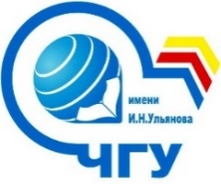 |  |  | 


ИНФОРМАЦИОННОЕ ПИСЬМО №1

Чувашское республиканское отделение Всероссийской общественной организации «Русское географическое общество» при поддержке Чувашского государственного университета имени И.Н. Ульянова 18 августа 2023 г. проводят

РЕСПУБЛИКАНСКИЙ ФОРУМ ПЕДАГОГОВ, НАСТАВНИКОВ И УЧИТЕЛЕЙ ГЕОГРАФИИ
«#ГеографияНЕскучно»

УВАЖАЕМЫЕ КОЛЛЕГИ!
Рассчитываем на Вашу заинтересованность и приглашаем принять участие в работе Форума, посвящённого Году педагога и наставника и Году счастливого детства,
с целью обсуждения актуальных вопросов географического образования
и развития традиции наставничества.
Будем рады видеть Вас среди участников нашего Форума!
Форум включает конкурсные формы реализации творческого подхода в профессии и представление успешных практик наставничества на различных уровнях:
- Конкурс видео-визиток «Я выбрал профессию географа, потому что…»;
- Конкурс фотографий «Географический вернисаж» (с номинациями: «Пейзаж», «Животные», «Стихии», «Этнографический портрет народов России», «Деревни, сёла, города...», «Макромир», «Тревел – фотография»);
- Конкурс методических разработок из педагогической копилки учителей и преподавателей географии «#ГеографияНЕскучно»;
- Конкурс проектов по популяризации географии и географической культуры «Взгляд молодых».
- Конкурс туристических маршрутов «За горизонт!» (с номинациями: «Культурно-познавательный тур», «Патриотический тур», «Экотур», «Этнотур», «Гастротур», «Фототур», «Велотур»).
Принять участие можно как в одном отдельном конкурсе Форума, так и в нескольких.
Все участники конкурсов получат сертификат участника, финалисты в каждой номинации – диплом Победителя. Итогами работы Форума станут награждение отличившихся кубками «Лучший географ Чувашии» в День географа – 18 августа 2023 г. в ЧГУ им. И.Н. Ульянова, и, издание сборника трудов с индексацией в базе РИНЦ по итогам конкурсов методических разработок из педагогической копилки учителей и преподавателей географии «#ГеографияНЕскучно», проектов по популяризации географии и географической культуры «Взгляд молодых».
Подробнее с конкурсными условиями можно ознакомиться в Положении о конкурсах.
Приём заявок и работ для участия в конкурсе будет осуществляться с 20 июня 2023 г. по 1 августа 2023 г. на электронный адрес: kafedrageografii@yandex.ru. В Оргкомитет следует направлять единовременно: заявку участника форума и конкурсные работы.
Публикация материалов бесплатная для всех участников (кроме объёмов, не предусмотренных порядком проведения форума).
ФОРМА ЗАЯВКИ УЧАСТНИКА
 | Виды конкурсов Республиканского форума педагогов, наставников и учителей географии  «#ГеографияНЕ-скучно» | 1. Конкурс видео-визиток «Я выбрал профессию географа, потому что…» | 2. Конкурс фотографий «Географический вернисаж» |  | 3. Конкурс методических разработок  «#ГеографияНЕ-скучно» | 4. Конкурс проектов по популяризации географии  «Взгляд молодых» | 5. Конкурс туристических маршрутов «За горизонт!»
 | Фамилия, имя, отчество автора (полностью)
 | Место работы
 | Должность
 | Ученая степень
 | Ученое звание / Категория
 | Контактный телефон
 | E-mail
 | Название проекта
 | Форма участия 18 августа 2023 г. (очная / заочная)
Требуется ли печатный сертификат участника?
Да/Нет
 | Адрес для отправки сертификата (индекс и фамилия получателя обязательны)
 | Примечания
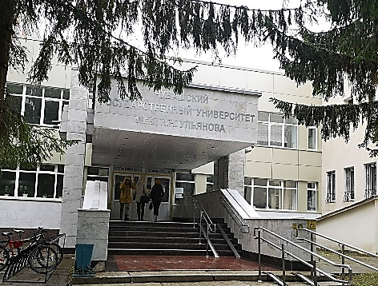 |  |  |  | Место проведения форума:  428015, Чебоксары, ул. Университетская, д.38, каб. 411, кафедра физической географии и геоморфологии историко-географического факультета ФГБОУ ВО «ЧГУ им. И.Н. Ульянова»  Тел. координаторов форума:  +7 905-341-14-57 - Инна Витальевна Никонорова,  e-mail: niko-inna@yandex.ru,  +7 937-953-33-23 Марина Петровна Вишневская,  e-mail: m-krasnova1970@yandex.ru

